SVEUČILIŠTE U ZAGREBU
FAKULTET ELEKTROTEHNIKE I RAČUNARSTVA

SEMINAR

Svojstva i primjena video materijala za učenje
Mijo Vračević
Mentor: Mr.sc.Predrag Pale

Zagreb, svibanj, 2012

Sadržaj
1. Uvod 3
2. Istraživanje 4
3. Zaključak 16
4. Literatura 17
5. Sažetak 18

Uvod

Iz generacije u generaciju nastoji se prenijeti sve veća količina znanja na mlade koji će preuzeti svijet. Predavanja su oduvijek bila najbolji način prijenosa znanja jer su bila iz prve ruke. No i predavanja imaju mane. Neka ograničenja predavanja su: Ograničeno mjesto i vrijeme predavanja, ograničen broj slušatelja koji prisustvuje predavanju te jedno predavanje koje je završeno više se ne može ponoviti.
Uz uznapredovalo obrazovanje i tehnologiju znanje se prenosi na mnogo više načina, što pristupačnijih što zanimljivijih. U sadašnje vrijeme, a vjerojatno i buduće koje je vrijeme interneta, televizije, mobitela i raznih novih stvari treba razviti i zanimljiviji pristup mladima u ostvarenju cilja, a to je prijenos znanja.
Rješenje problema leži u e-učenju. Iz dana u dana repozitoriji materijala postaju sve veći i veći. Predavačima je predavanje olakšano korištenjem raznih animacija i aplikacija, a učenici mogu od kuće pratiti nastavu. U skoro vrijeme više neće biti problem ako se propusti neko predavanje jer se to lako može nadomjestiti snimljenim predavanjem. Zahvaljujući povezanosti preko interneta sadržaj se može prikazati ne samo studentima nego i široj publici koja je zainteresirana.
Tema ovog rada je analizirati na koji sve način je poboljšano učenje uz pomoć raznih video materijala, odnosno raznih interaktivnih sadržaja koji nisu samo video nego i animacije, razne interaktivne prezentacije, igre i tako dalje.

Istraživanje

Za početak možemo surovo materijale za učenje podijeliti na video predavanja, animacije te dokumentarce. Daljnjim istraživanjem pokazat će se da nije sve tako surovo te da se raznim kombinacijama predavanja, pokreta, ubacivanja teksta i predočavanja široj publici materijal za samoučenje razlikuje.
Klasično video predavanje je početak početaka. Prvotna ideja je bila da se snimi predavanje i stavi na internet kako bi bilo dostupno svima koji su, recimo, propustili predavanje koje je bilo u određeno vrijeme, a opće je poznato da se jedno predavanje ne može identično ponoviti radi vremena, prostora i ostalih utjecaja. Youtube (znani repozitorij) je prepun toga, a ostali repozitoriji se više manje mogu svesti na predavanja koja su snimljena na fakultetima i rabe ih samo njihovi studenti, tj. samo je njima dopušteno pristupiti tom repozitoriju. Varijacije na predmet klasičnog predavanja su velike. Varijacije s obzirom na to čime se profesori sve služe kako bi uvelike sebi, a i ostalima olakšali predavanje. Obično snimljeno predavanje odnosi se na predavanje profesora sa pločom i kredom, odnosno flomasterom u ruci. Pišući na ploču i crtajući profesori ni sami ne znajući stvaraju razne simulacije učenicima. Ono što je tehnologija i želja za boljim prepoznala je to da bi se sve te razne simulacije mogle prebaciti u digitalni oblik. Istraživanje je pokazalo da malo boje, koja pokretna slika stvara drugačiji pogled na predmet raspravljanja nego li obična kreda koja je postala pomalo zastarjeli medij u prijenosu znanja.
Kao što je i rečeno napretkom tehnologije dolazi se do sljedećeg stadija u prijenosu znanja, a to je vizualizacijom nečega što je rečeno na predavanju. Animacijom, vizualizacijom i simulacijom postižemo razne efekte koji uvelike pridonose kvaliteti rada i utječu na motivaciju za daljnje obrazovanje. Na internetu je sve više repozitorija sa ovakvom vrstom materijala. Kasnije će biti opisano na koji se sve način mogu koristiti i gdje se mogu pronaći. No sasvim je sigurno da su od velike važnosti jer nam omogućuju ono što nam okom nije bilo vidljivo.
Treće, zadnje od grube podjele su dokumentarci. Dokumentarac ili dokumentarni film je filmski žanr koji se bavi stvarnim događajima. Nazočnost kamere i snimatelja koji opisuju situaciju je za gledatelja uglavnom vidljiva. Dokumentarci se prave sa ciljem da se opiše neka situacija, događaj ili radnja. Razlog zašto je dokumentarac ubačen u grubu podjelu je to da se ipak ne radi o predavanju ili je sami smisao nekoga nešto naučiti, nego se radi o filmu koji je s vremenom postao jedan od medija kojim se prenosi znanje. Uglavnom se snimaju stvari koje u svijetu predstavljaju nešto pa se iznosi mnoštvo korisnih činjenica koje ljudi lako pamte i na temelju njih drugačije gledaju na svoje sljedeće poteze u životu, bilo sitne korake ili pak veće korake.

Nakon grube podjele slijedi materijal koji ima miješane karakteristike. Posljedica miješanja karakteristika klasičnog predavanja, korištenja vizualizacije, animacija i tako dalje je to da je objašnjavanje gradiva dobilo sasvim novu dimenziju. U nastavku će biti objašnjeno na koji sve način su se pomiješale karakteristike, na koji se sve način predaje, odnosno objašnjava. Namjena je pokazati na koji način sve možete prenijeti svoje znanje nekome.
- Klasično predavanje uz pomoć prezentacije:
Karakteristike: Predavač se uz pomoć prezentacije i sadržaja na njoj orjentira i slajdovima, raznim efektima na njima, gdje kojom slikom održava slušatelje na razini koncentracije.
Prednost u odnosu na obično predavanje: 1) Veća pažnja publike
2) Lakše predavanje i snalaženje

Korišteno: Govor, prezentacija, slike, vizualizacija
- Klasično predavanje uz pomoć animacija i simulacija:
Karakteristike: Predavačima je nekad teško nešto objasniti riječima pa je to lakše pokazati kratkom animacijom.
Prednost u odnosu na obično predavanje: 1) Veća pažnja publike
2) Lakše objašnjenje pojedinog segmenta gradiva
Korišteno: Animacija, simulacija odnosno vizualizacija segmenta predavanja
- Video predavanje uz snimljenu radnu površinu:
Karakteristike: Uz predavača vidimo i ono što on radi na računalu. To je jedan od novijih načina rada i koristi se većinom kada se radi o nekom novom programu ili se želi naučiti kako raditi nešto na računalu.
Prednost: Rad na računalu lakše je objasniti kada se snima ono što se radi na radnoj površini, nego li kredom po ploči. Dakle lakše se pridobije pažnja publike, a pritom se i segment predavanja lakše objašnjava.
Korišteno: Neki od programa za snimanje radne površine, govor
Podvrsta: 1) Snimljena samo radna površina, a u pozadini se čuje predavač.
2) Snimljena radna površina, a objašnjavanje se odvija na samoj radnoj površini bez prisutnosti glasa predavača.

- Slide show
Karakteristike: Materijal koji je većini poznat, koristan je za izlaganje, samoučenje i slično.
Prednost: Zanimljivije praćenje gradiva, pažnja publike.
Podvrsta: 1) Prezentacija s animacijama i simulacijama-dodatno se poveća pažnja publike, a i lakše se obradi pojedini segment praćenja.
2) Prezentacija s animacijama i simulacijama plus predavač te kviz.
Karakteristike: Prezentacija ide svojim tokom i može se zaustaviti u određeno vrijeme. U pozadini je pripovjedač koji čita i govori detaljnije stvari sa slajdova. Na slajdovima su slike i animacije. Na to se nadodaje još i „kviz“ na slajdovima.

Novost je to da se ne vidi predavač, nego se samo čuje u pozadini.
Korišteno: Govor(predavač se ne vidi), prezentacija, animacija.

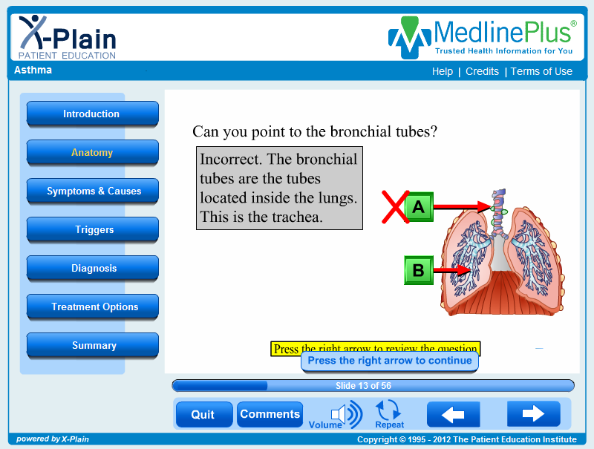
Slika 1 Prezentacija sa animacijama i kvizom

Primjer: http://www.nlm.nih.gov/medlineplus/tutorials/bariumenema/htm/video.htm
Repozitorij: http://www.nlm.nih.gov/medlineplus/tutorial.html
- Animacija
Brzo prikazivanje sekvenci 2D ili 3D slika ili pozicija modela postavljenih tako da stvaraju iluziju pokreta.
Animacije možemo podijeliti na: 1) Cel animacije
2) Stop motion animacije
3) Računalne animacije
- Cel animacija: To je zapravo tradicionalna i prva vrsta animacije. Glavna karakteristika ove vrste animacije su individualni okviri koji su zapravo fotografije ili crteži na papiru. Da bi se ostvario dojam pokreta potrebno je brzinom izmjenjivati crteže koji su za nijansu različiti jedan od drugoga. Svi ti crteži prenošeni su na čelije.
Primjer: http://cultureandcommunication.org/deadmedia/images/e/e2/Gertie_animated_GIF.gif
Cel animacije dijele se na potpune animacije, ograničene animacije, rotoskoping animacije, žive-akcije animacije.
Potpuna animacija se odnosi na proces proizvodnje visoko kvalitetnih tradicionalno amimiranih filmova, koji koriste detaljne crteze i vjerojatne pokrete.
Primjer: http://www.youtube.com/watch?v=pSDwq38apVQ&feature=fvst
Ograničena animacija uključuje upotrebu manje detalja i stiliziranije crteže i metode pokreta. Primarno se koristi za proizvodnju jeftinih animiranih sadržaja za medije kao što je televizija i kasnije internet.
Primjer: http://www.youtube.com/watch?v=csFUggnmWUQ
Rotoskopija je tehnika u kojoj animatori kopiraju žive pokrete, okvir po okvir. Film može biti direktno kopiran pomoću kretanja glumaca u animaciju.
Primjer: http://www.youtube.com/watch?v=63o3ENsF2kE
Živa animacija je tehnika u kojoj se kombiniraju rukom crtani karakteri sa stvarnim svijetom.
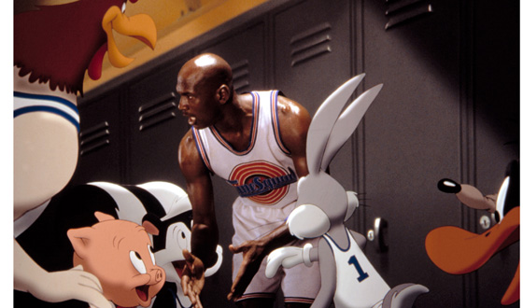
Slika 2 Živa animacija
Primjer: http://www.youtube.com/watch?v=hZtjAFKNx38
- Stop motion animacije: Animacija zaustavljenog kretanja se koristi za opis animacije stvorene fizički manipuliranim objektima iz stvarnog svijeta i fotografiranjem tih objekata jedan po jedan okvir filma da bi se dobio dojam kretanja. U današnje vrijeme postoji software koji vrlo lako pomaže u stvaranju ovog tipa animacije.
Stop motion animacije dijele se na lutkarske animacije, animacije glinom, animacije izrezivanja, animacije silueta, model animacije, 'go motion' animacije, objektne animacije, grafičke animacije, 'brickfilm', 'pixilaciju'.
Lutkarska animacija uključuje animaciju zaustavljenog pokreta primjenjenu na figurama lutaka u međusobnoj interakciji u složenom okruženju.
Primjer: http://www.youtube.com/watch?v=IbvCq1RyfDE
Animacija glinom ili plastelinom koristi figure napravljene od gline ili sličnog materijala da bi se stvorila animacija zaustavljenog pokreta.
Primjer: http://www.youtube.com/watch?v=GBtwlU9vAK0
Animacija izrezivanja je tip animacije zaustavljenog pokreta koja nastaje pomicanjem dvodimenzionalnih dijelova materijala kao što je papir.
Primjer: http://www.youtube.com/watch?v=_pwSgl5dq_E
Animacija silueta je varijanta animacije izrezivanja u kojoj su likovi siluete tj. sjene nastale uz pomoć osvijetljenja.
Primjer: http://www.youtube.com/watch?v=lgBY_oqouSk
Model animacija se odnosi na animaciju zaustavljenog pokreta stvorenu za komunikaciju te da postoji kao dio stvarnog svijeta.
Primjer: http://ready.arl.noaa.gov/ready2-bin/javaanim.pl?id=GFS&mdl=grads/gfslr&file=panel2&nplts=18&width=800&height=700
'Go motion' je varijanta model animacije koja koristi različite tehnike za kreiranje zamagljenja pokreta između okvira filma koji nisu prikazani u tradicionalnoj animaciji zaustavljenog pokreta.
Primjer: http://www.youtube.com/watch?v=Hb_wiiVZnRQ
Objektna animacija se odnosi na upotrebu regularnih neživih objekata u animaciji zaustavljenog pokreta kao suprotnost specijalno stvorenim predmetima.
Primjer: www3.nfb.ca/animation/objanim/en/techniques/film.php?id=16804&ex=5&from=30655
Grafička animacija koristi nacrtani ravni grafički materijal (novine, fotografije) koji se ponekad manipuliraju okvirno da bi se dočarao pokret. U drugom slučaju grafika ostaje mirovati dok se kamera zaustavljenog pokreta kreće kako bi stvorila akciju na ekranu.
Primjer: http://www.youtube.com/watch?v=8jI2Yy_A8HA
'Brickfilm' je podvrsta objektne animacije koja uključuje LEGO ili druge slične kockice za igru kako bi se napravila animacija.
Primjer: http://www.youtube.com/watch?v=0h8TtFK0CKU
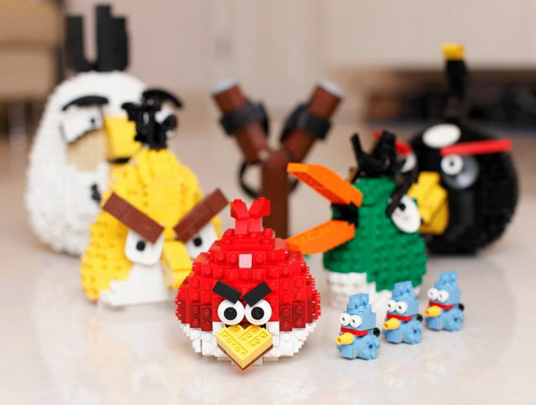
Slika 3 Brickfilm
Pixilacija uključuje korištenje ljudi kao likove zaustavljenog pokreta. Ovo omogućuje korištenje brojnih efekata, uključujući nestajanje i pojavljivanje.
Primjer: http://www.youtube.com/watch?v=MayZxQgOOAg

- Računalna animacija
Računalna animacija kombinira razne tehnike te jedinstveno svojstvo da je sama animacija digitalno stvorena na računalu. Ova vrsta animacije oduzima manje vremana od tradicionalnog načina animacije.
2D animacija
Figure 2D animacije stvorene su i obrađene na računalu korištenjem 2D bitmap grafike ili 2D vektorske grafike. To uključuje automatski računalizirane verzije tradicionalnih animacijskih tehnika kao što su morfiranje, polarizaciju, rotoskopiju i brojne druge.
2D animacijaima ima brojne aplikacije, uključujući animaciju na analognom računalu, 'flash' animaciju i PowerPoint animaciju.
Primjer: http://www.youtube.com/watch?v=192wgRclLv4
3D animacija
3D animacija predstavlja digitalno modeliranje i manipuliranje koje provodi animator. Da bi se manipuliralo mrežom, omogćeno je da korisnik dobije digitalnu strukturu koja se može koristiti za kontroliranje mreže. Ovaj proces naziva se lažiranje. Mogu se koristiti i brojne druge tehnike, kao što su matematičke funkcije, simulirano platno ili kosa, efekti vatre, vode. Kvalitetno napravljena 3D animacija se teško razlikuje od filma snimanog kamerom u živom svijetu.
Animacije, s obzirom na rukovanje, mogu se podijeliti na one kojima je nemoguće upravljati(1), kojima djelomično upravljamo(2) i kojima upravljamo u potpunosti(3).
Primjer (1): http://www.kscience.co.uk/animations/virus.htm
Primjer (2): http://www.kscience.co.uk/animations/golgi.htm
Primjer (3): http://www.sumanasinc.com/webcontent/animations/content/moonphase.html
- Simulacije
Eksperimentalna metoda koja se provodi na modelu sustava. Izvođenjem simulacije može se pratiti ponašanje modela iz čega se može zaključiti kakvo bi bilo ponašanje stvarnog sustava.
Simulacije se mogu podijeliti na: software simulacije, tehničke simulacije, simulacije modela, simulacije predviđanja, 'role-play' simulacije, igre, simulacije iskustva.
Software simulacije: pokazuju kako se koristiti software programima (primjerice Excelom ili Wordom), vodeći učenika kroz precizne korake klikova mišem i upotrebe tipkovnice.
Primjer: http://www.youtube.com/watch?v=DK72WlkqGnk
Proceduralne simulacije: vizualno demonstriraju proceduru, primjerice kako složiti proizvod ili ispuniti redak.
Primjer: http://www.youtube.com/watch?v=H6jZLO8ZEig&feature=fvst
Tehničke simulacije: rekonstruiraju dio opreme, omogućavajući onima koji uče interakciju s opremom kao što bi učinili u 'pravom svijetu'.
Primjer: http://www.youtube.com/watch?v=yBVOp4p4fSo
Simulacije predviđanja: ovi programi pokušavaju predvidjeti buduće rezultate oslanjajući se na mnogobrojne matematičke algoritme i rezultate u prošlosti. Vrlo rijetko ih se može smatrati dobrima za učenje. Simulacije predviđanja trebaju biti točne u najvećoj mogućoj mjeri, bez obzira što su mnoge simulacije za učenje više orijentirane na upoznavanje varijabli i interakciju iskustva. Prema tome, često dolazi do pretjerivanja i ubrzavanja- sve u svrhu olakšavanja učenja.
Primjer: http://www.youtube.com/watch?v=3liPcKjX5cE
Role- play simulacije: ovakve vrste simulacija stavljaju učenika u scenarij, u kojem on mora ostvariti interakciju sa simuliranim osobama. Učenik odabire unaprijed određeni odgovor s liste, a simulirane osobe reagiraju u skladu onoga što je odabrano. Ovakav se način može koristiti u svrhu simuliranja trgovanja i interakcije između kupca i prodavača.
Primjer: http://www.youtube.com/watch?v=8P1g9vUArks
Simulacije virtualnih svijetova i prostorne simulacije: prikazuju mjesta, koja ili možda postoje ili još uvijek ne postoje. Arhitekt, primjerice, može prošetati zgradom ili svemirskim brodom.
Primjer: http://www.youtube.com/watch?v=FXgoeVPwAyk&feature=related
Igre: Industrija računalnih igrica obiluje primjerima naprednih simulacijskih programa, od kojih neki mogu omogućiti zaista zavidne mogućnosti učenja. Uzmimo za primjer igricu, u kojoj se grade gradovi- SimCity. Iako udubljen u zadovoljstvo igranja ove igrice, igrač će vrlo vjerojatno naučiti nešto o upravljanju resursima, o modelima planiranja i riješavanja problema. Ovakve vrste naprednih igrica su, usprkos tome, načinjeni prvenstveno u svrhu zabave, a ne učenja. Postoje razne jednostavne igrice, koje se koriste u poslovnom svijetu, kao 'trivia games', koje se koriste u svrhu predstavljanja korporacijskog znanja ili obogaćivanja općeg znanja.
Primjer: http://www.youtube.com/watch?v=um2ZowtjPSA&feature=related
http://www.funbrain.com/
Simulacije iskustva: ovaj model osobnog iskustva koristi se uranjanjem učenika u određeni aspekt života. Može ga se staviti u ulogu poduzetnika, kako bi započeo s vođenjem posla, brokera, koji se bavi virtualnim dionicama, proizvođača, koji vodi virtualnu proizvodnju ili voditelja prodaje, koji komunicira s virtualnim kupcima.
Bit animacija i simulacija je zapravo vizualizacija predmeta kojeg želimo prikazati. Vizualizirati nešto možemo pomoću ljudi, pomoću računala te pomoću nekih predmeta.
Primjer za vizualizaciju ljudima: http://www.youtube.com/watch?v=ywWBy6J5gz8
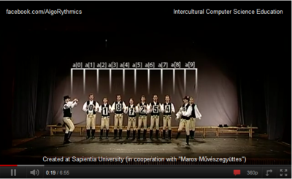
Slika 4 Vizualizacija ljudima
Primjer za vizualizaciju računalom: http://www.youtube.com/watch?v=vxENKlcs2Tw
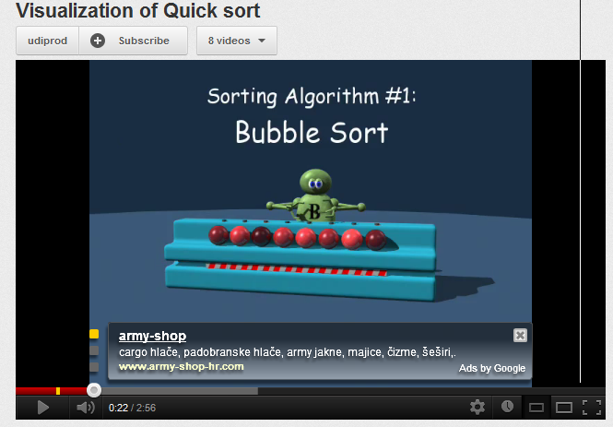
Slika 5 Vizualizacija računalom

Vizualizacija pomoću predmeta: http://www.youtube.com/watch?v=Z5nSXTnD1I4&feature=related

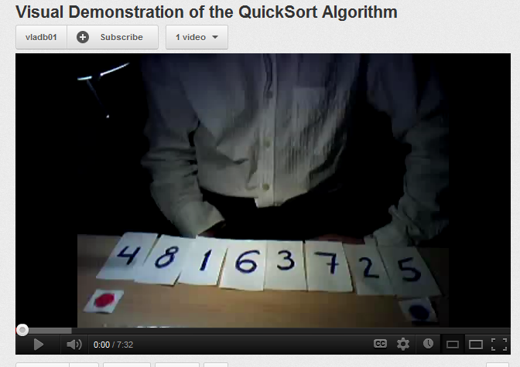
Slika 6 Vizualizacija predmetima
Istraživanje je pokazalo da se učenje odvija i preko filmova. Filmove možemo podijeliti na kratke, srednje i duge. Najpoznatiji dugi filmovi su dokumentarci.
Dokumentarni film ili dokumentarac je fimlski žanr koji se bavi stvarnim događajima.
Primjer: http://dokumentarnifilmovi.net/
Kratki video isječci su trajanja otprilike 5 minuta. Kratki video isječci, kao i dugi, mogu sadržavati sve do sada spomenuto; animacije, simulacije.
Primjer za animirani film sa predavačem: http://www.youtube.com/watch?v=1gta2ICarDw&feature=related
Objašnjenje: Niz animacija složen u smislenu cjelinu. U pozadini predavač objašnjava što se događa.
Primjer za animirani film s ljudima: http://www.youtube.com/watch?v=znFX7GGOxtA&feature=related
Objašnjenje: Uz niz animacija pojavljuju se i ljudi koji nešto objašnjavaju. Prethodni primjer možemo svrstati u video isječak srednje duljine.
Primjer niza animacija crtanih rukom te snimanih kamerom dok u pozadini imamo predavača koji objašnjava: http://www.youtube.com/watch?v=u6XAPnuFjJc
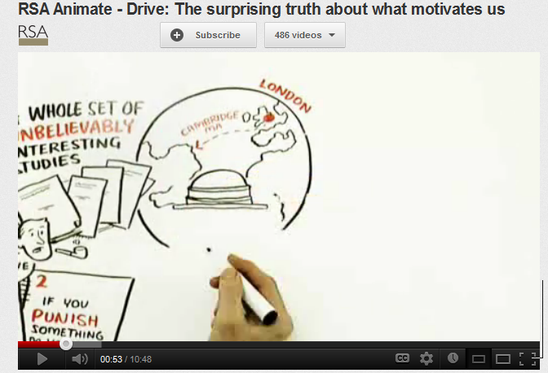
Slika 7 RSA
Primjer za niz animacija s predavačem: http://www.youtube.com/watch?v=rnhMhxG1q3Q&feature=related
Razlika od prethodnog primjera je u tome što je ovo niz računalnih animacija, a ne animacija crtanih rukom.
Svi primjeri i opisi dostupni su na webu, na umnoj mapi, na adresi:
http://mind42.com/pub/mindmap?rel=pmb&mid=d7a942aa-395a-4e57-83bc-4a209469523f
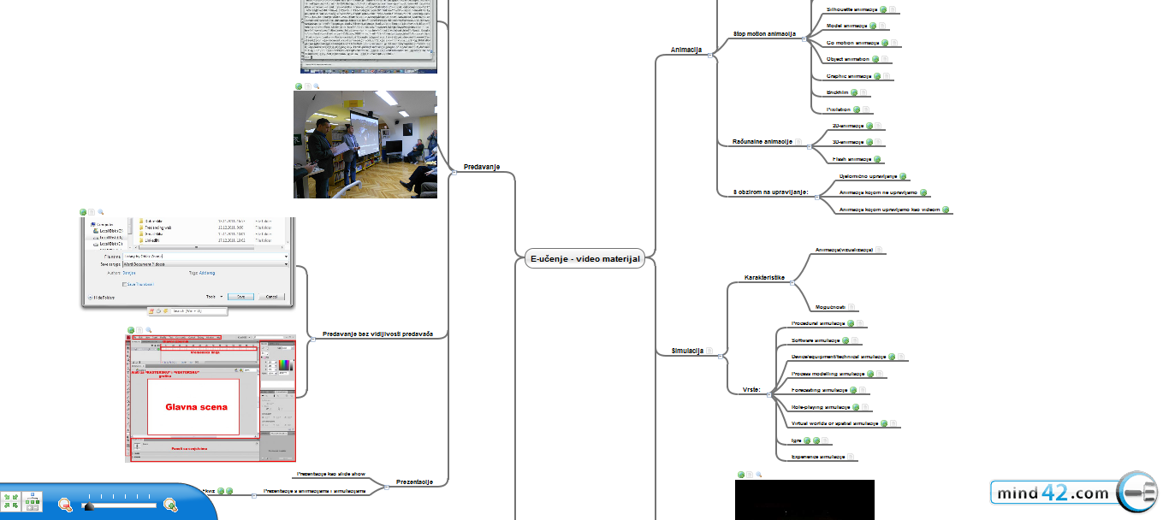

Zaključak

Istraživanje je pokazalo da se e-učenje razvija velikom brzinom te da iz dana u dan ima sve više mogućnosti kako i na koji način nekoga podučiti, kako pridobiti nečiju pažnju, kako reći neizrecivo. Napretkom tehnologije e-učenje dobiva sve veću važnost u svijetu. Provedbom istraživanja urađene su podjele među animacijama, simulacijama i novim vrstama video materijala koja su se pojavila u međuvremenu.

Literatura

Wikipedia: E-učenje,
http://hr.wikipedia.org/wiki/E-u%C4%8Denje, svibanj 2012
- Youtube: www.youtube.com
- Stranica sveučilišta Colorado: http://phet.colorado.edu/en/simulation/states-of-matter-basics

Sažetak

Elektroničko učenje (e-učenje) se sve više nalazi u praktičnoj primjeni. Razvojem tehnologije razvilo se interaktivno podučavanje na daljinu. Najveći rast primjene e-učenja dogodio se razvojem interneta. Javlja se potreba za što bržim, pravovremenim obrazovanjem, koje će istovremeno biti otvoreno, široko dostupno. Do tada su postojala razna sredstva za pohranu multimedije, no nisu bili ni približno uspješni do razvoja world wide weba. Razvili su se brojni repozitoriji puni raznog korisnog sadržaja.
No kako se razvijala tehnologija tako su se i u obrazovanju počele javljati potrebe za interaktivnim sadržajem. Običan tekst na papiru više nije toliko privlačan. Pojava videa, raznih animacija i simulacija uz pomoć tehnologije dolazi do promjene kvalitete obrazovanja u svim aspektima.
Provedeno je istraživanje na koji sve način se može predavati, odnosno podučavati pomoću video materijala. Svakim danom sve je više načina i predavanje je olakšano. Postoji podjela na osnovne načine, a to su klasična snimljena predavanja, animacije i simulacije, filmovi. Istraživanje je pokazalo da, kako vrijeme odmiče, su se karakteristike pojedinih dijelova podjele izmiješale. Na taj način stvorena je daleko složenija podjela i mnogo drugih načina vizualizacije određenog segmenta predavanja. Provedbom istraživanja urađene su podjele među animacijama, simulacijama i novim vrstama video materijala koja su se pojavila u međuvremenu. Pokazano je na koje sve načine je moguće nešto pokazati, odnosno vizualizirati nešto što je lakše pokazati videom, nego li ispričati vlastitim riječima.

